Emballage glas


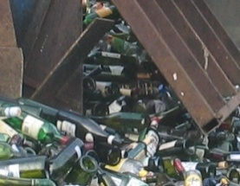

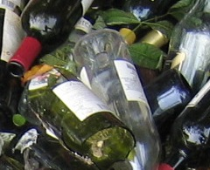

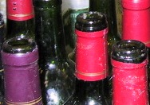





DanBørs A/S afsætter emballageglas på vegne af fælleskommunale affaldsselskaber, kommuner samt skårleverandører i Danmark.

Emballageglasset fremkommer væsentligst fra de kommunale indsamlingsordninger, detailhandelen og foreninger.

DanBørs A/S har lang erfaring i afsætning af emballage glas og gennem en aftale med DanBørs A/S, får vore aftalepartnere andel i denne erfaring. Derudover får leverandører til DanBørs A/S blandt andet adgang til markedsinformation og prisudvikling, samt rådgivning. I løbet af 2008 vil der yderligere blive online adgang til statistisk materiale, vedrørende leverede mængder, ordrer, priser osv.

Størstedelen af emballageglasset sendes til sortering hos Danske samarbejdspartnere til DanBørs A/S, hvor der udsorteres i genbrugelige vinflasker, samt skår til genanvendelse.

Afsætningen af skår er underlagt meget store markedsmekanismer, og vil også fremadrettet være en fraktion der giver væsentlige afsætningsudfordringer, hvorfor DanBørs A/S som markedsleder ser det som en forpligtigelse løbende at udvikle salget til genanvendelse i den europæiske nyglasproduktion, men også udvikle alternative genanvendelses muligheder.

DanBørs A/S sikrer sammen med vore samarbejdspartnere, at gældende lovgivning til enhver tid overholdes, samt at der findes en miljørigtig og økonomisk fordelagtig løsning i alle situationer.

__________________________________

